Сказка?

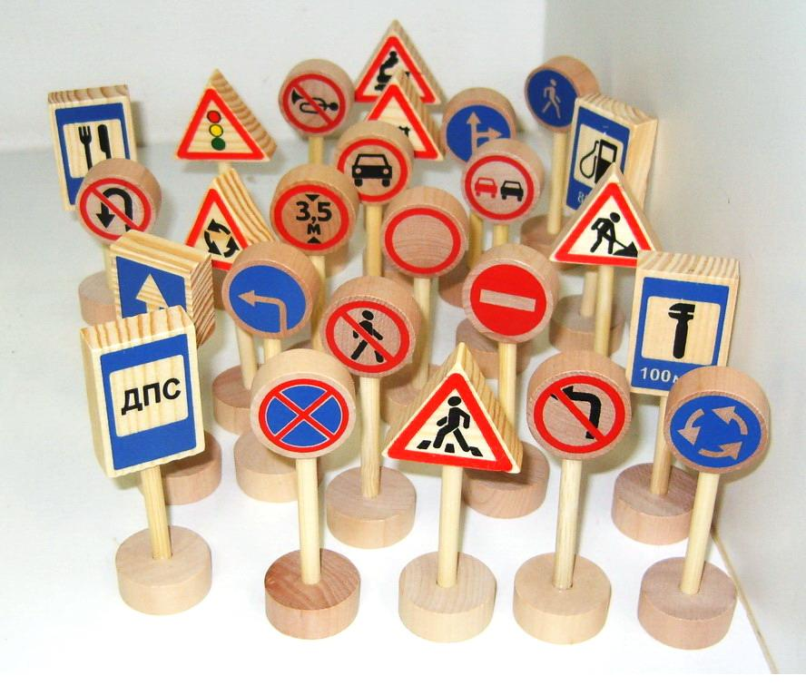

Жили- были дорожные знаки.

Никому не нужны они.

Одиноко в лесу, как птахи,

Коротали годы и дни.

Не востребованы, не отмыты,

Не прочитаны даже никем,

Смотрят с горестью вдаль: "Где мы, ты?"

И кричат: "Лишь успей, успей!

Ты успей перейти дорогу,

Ты успей посмотреть вокруг.

Люди жить без дорожных знаков могут,

Но и тысячами на дорогах мрут."

Но радость пришла и в лес:

Знаки забрали и применили

На миллионах опасных мест.

Число ж ДТП не остановили!

Как же помочь бестолковым людям!

Всё же так просто: смотри, соблюдай,

Не уповай на дорогах на чудо!

Лишь ты управляешь жизнью, знай!

Дорожный знак- тебе помощник!

Твой друг надежный, товарищ, брат

От беды твой верный заслонщик.

На помощь прийти он рад.

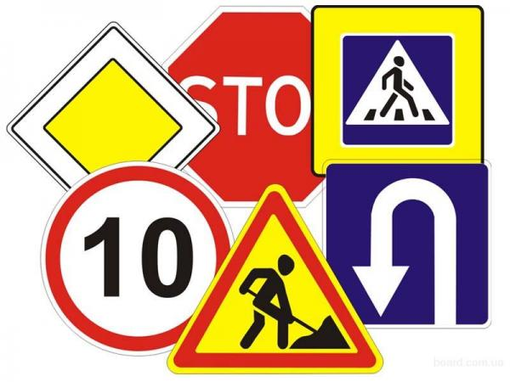

2014.